对公客户添加公转私限制后，行内和跨行单笔转账交易将限制公转私。
- 内管系统给相应岗位分配企业公转私限制维护菜单，同时分配为该岗位公转私限制维护功能进行授权的岗位的设置（点击修改按钮进行相关设置）
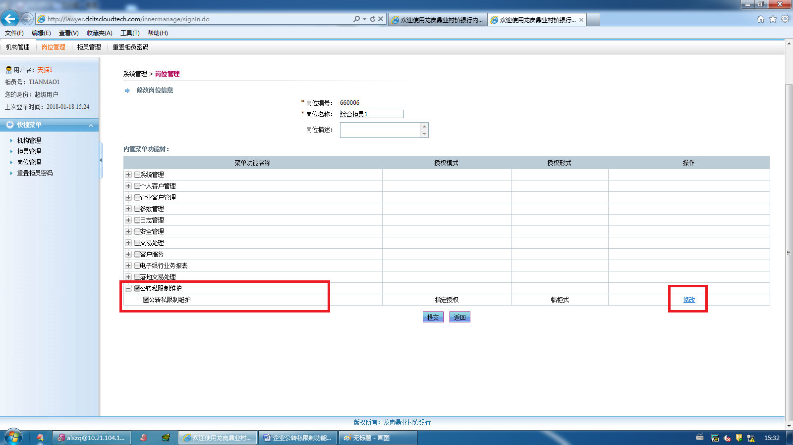
- 对客户新增公转私限制
点击新增按钮，查询通过检索条件查询需要进行公转私限制的客户
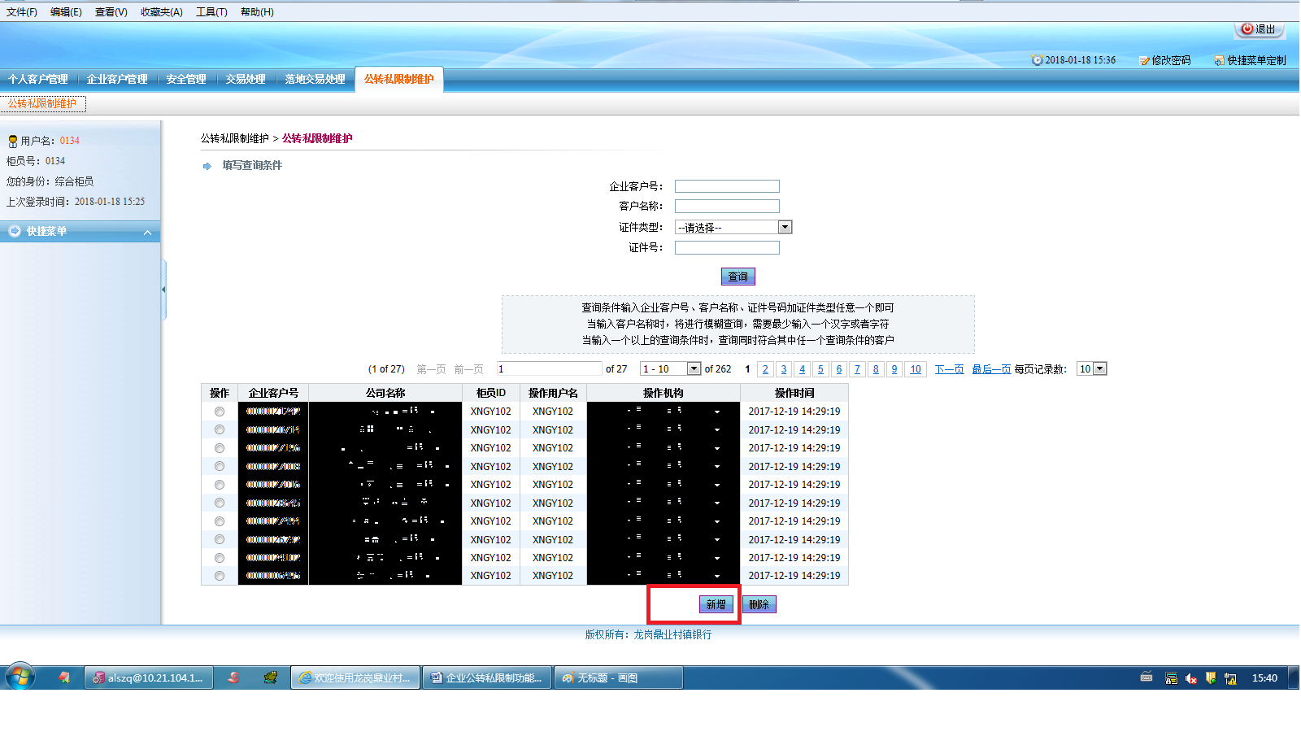
查询到对应客户信息，选中该客户后，点击限制公转私按钮，进行授权后即对该客户做了公转私限制。在公转私限制列表中也能查询到该客户信息。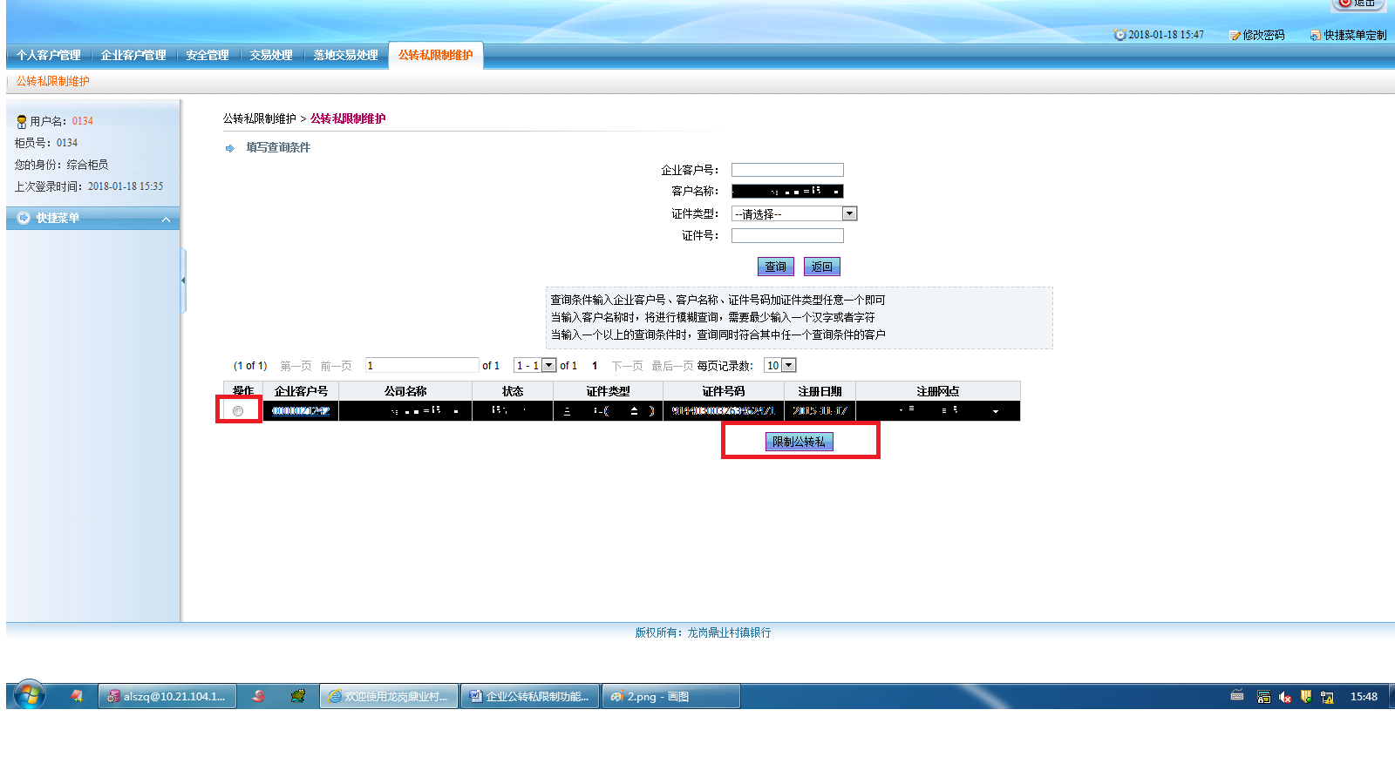
- 对客户解除公转私限制
进入公转私限制功能后，通过检索条件查询需要解除公转私限制的客户，选中该客户后，点击删除按钮，进行授权后即解除该客户公转私限制，在公转私限制列表中不再显示该客户信息。
